|  |
| --- |
| 04/04/2014 |

|  |
| --- |
| *Aplicación web – 2 Entrega pantallas web* |
| PANTALLAS WEB |
| *Trabajo grupal* |

Responsable

Amorós Beneite, Encarna

|  |
| --- |
|  |

Integrantes del grupo

Amorós Beneite, Encarna

Azorín Martí, Jorge Vicente

Compañ Gabucio, Hector José

Martín Rueda, Vicente

Moreno González, Daniel  
Verdú Ramón, Manuel José

Turno de prácticas

Grupo 07–Viernes, 11:00 –13:00

Índice

1. Explicación pantallas web
2. Comentarios

# I. Explicación pantallas web

Debido a que la interfaz de usuario aún no está conectada con la lógica de negocio (reglas de negocio de nuestra aplicación) ni con la persistencia (el acceso y mantenimiento de datos), al interactuar el usuario con la interfaz muchas cosas aún no funcionarán. Es por eso que en este documento explicaremos brevemente la función de cada página y para que servirá cada elemento que aparezca en la interfaz de la aplicación web.

Default.aspx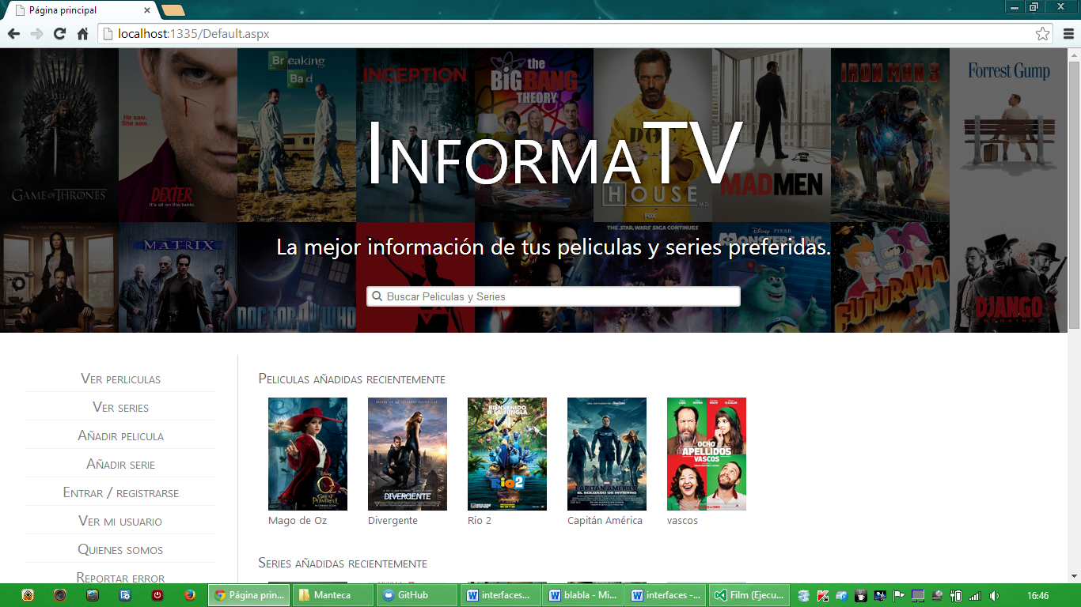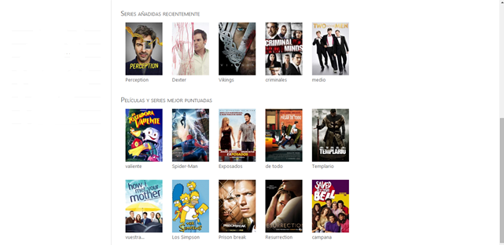

Default.aspx será la página principal. En esta página cualquier usuario podrá buscar información con el control web TextBox que aparece en la imagen.



Al ingresar una palabra o frase se buscará en la base de datos y se mostrarán todas las películas, series y capítulos que contengan esa cadena de caracteres introducida en el recuadro.

También podrá interactuar con el menú de la izquierda para acceder a otras funcionalidades de la web como:

* **Ver películas**: Ver todas las películas añadidas en la base de datos
* **Ver series**: Ver todas series añadidas en la base de datos
* **Añadir película**: Añadir una nueva película (si no ha iniciado sesión se le redirigirá a la página para registrarse)
* **Añadir serie**: Añadir una nueva serie (si no ha iniciado sesión se le redirigirá a la página para registrarse)
* **Entrar/Registrarse**: Iniciar sesión (si la persona no se ha registrado aún dispone de un link con el que accederá a la página para poder hacerlo)
* **Ver mi usuario**: Ver el perfil del usuario (si no ha iniciado sesión se le redirigirá a la página para registrarse)
* **Quienes somos**: Ver información acerca de la administración, del propósito de la página y maneras de contactar con los desarrolladores de la aplicación web
* **Reportar error**: informar de un error ocurrido

En la parte inferior el usuario podrá ver películas/series que se han añadido hace poco. También las películas y series mejor puntuadas.

Al poner el ratón encima de una carátula, se le muestra la puntuación del film, el año y un enlace mediante el cual accederá a la página Pelicula.aspx si es película, y Serie.aspx si es serie, donde podrá ver toda su información.



* **Usuario registrado:**  En esta página podrá realizar todas las funcionalidades que hemos citado anteriormente.
* **Usuario no registrado:** Al intentar añadir una serie o película, se les pedirá registrarse o iniciar sesión en la web. En cambio sí podrán ver la información de películas y series, usar el buscador y reportar errores.

Las demás páginas aspx comparten el menú superior implementado en *Site.master.*

…

En este menú el usuario podrá acceder a la página principal (*Default.aspx*), al catálogo de películas (*Peliculas.aspx*), al catálogo de series (*Series.aspx*), a la página para contactar con nosotros (*About.aspx*) y al perfil de su usuario (*Usuario.aspx*).

A la derecha también tendrá una entrada de texto que tiene la misma función que el textBox explicado anteriormente de la página principal (*Default.aspx*) y un enlace para iniciar sesión si el usuario no ha iniciado sesión en la aplicación.

About.aspx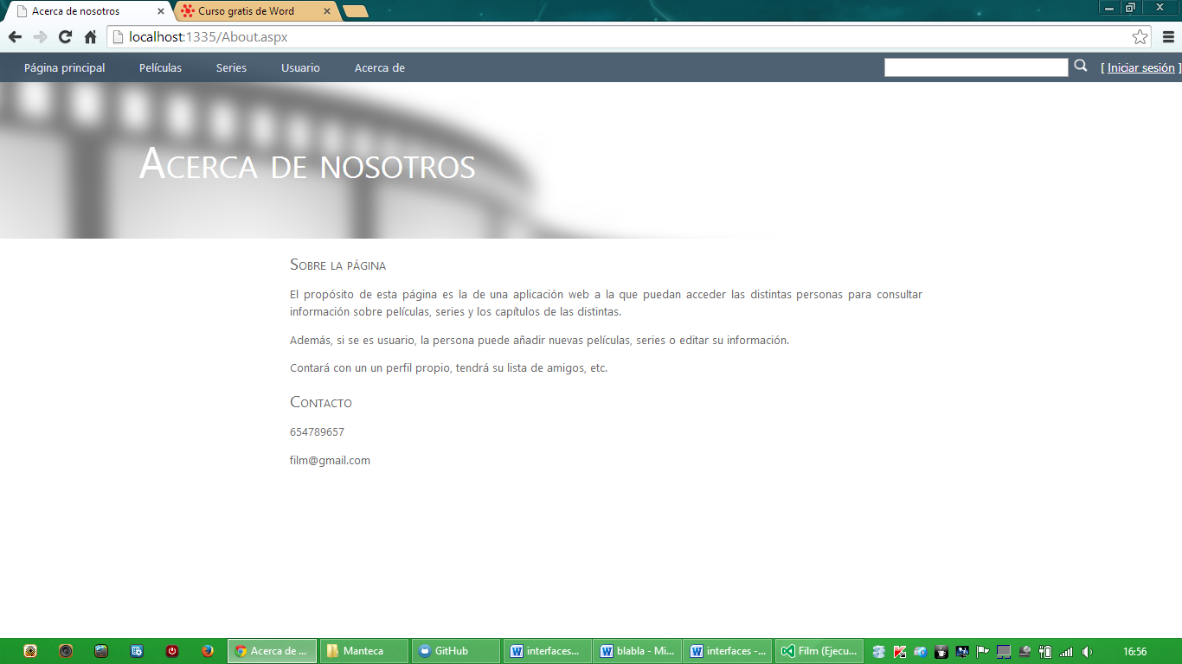

* **Todos los usuarios:** En esta página web todos los usuarios podrán ver el propósito de la web y contactar con la administración mediante un número de teléfono o correo electrónico.

Peliculas.aspx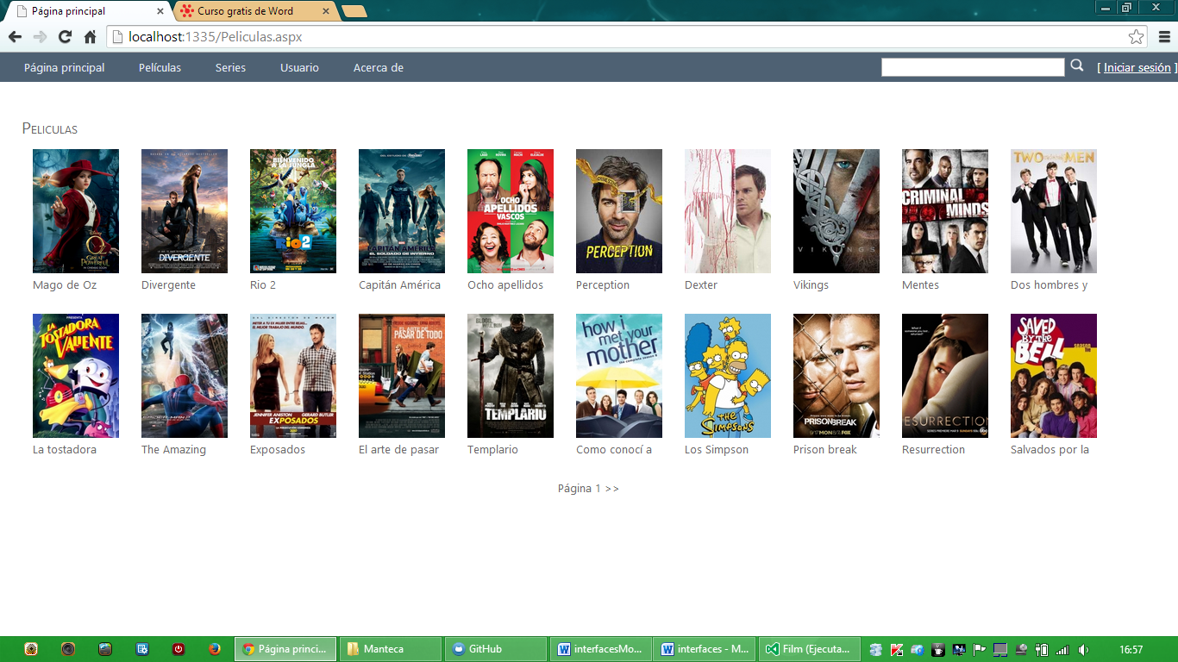

En esta página se muestran todas las películas contenidas en la base de datos.

* **Todos los usuarios:** Podrán acceder a la información de cada película haciendo click sobre la carátula. Si hay muchas películas, se dividirán en varias páginas de películas. Los usuarios registrados y no registrados tendrán los mismos privilegios.

Series.aspx

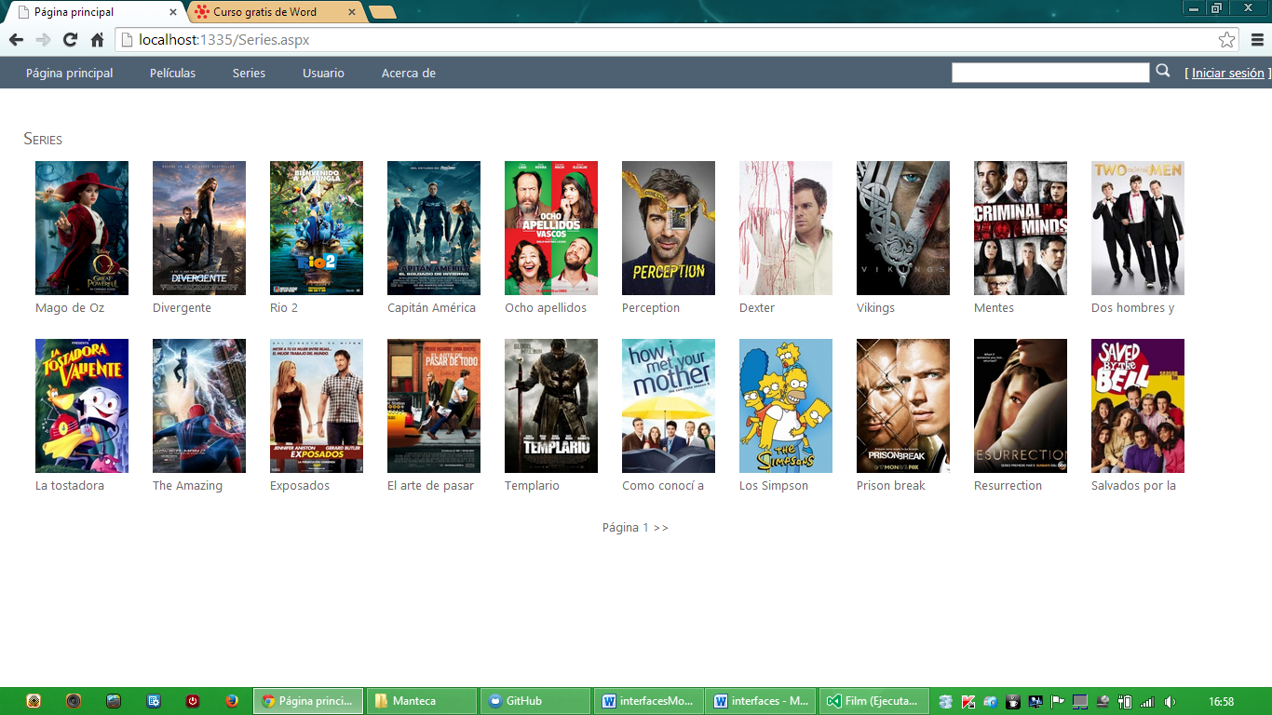

En esta página se muestran todas las series contenidas en la base de datos.

* **Todos los usuarios:** Podrán acceder a la información de cada serie haciendo click sobre la carátula. Si hay muchas series, se dividirán en varias páginas de series. Los usuarios registrados y no registrados tendrán los mismos privilegios.

Pelicula.aspx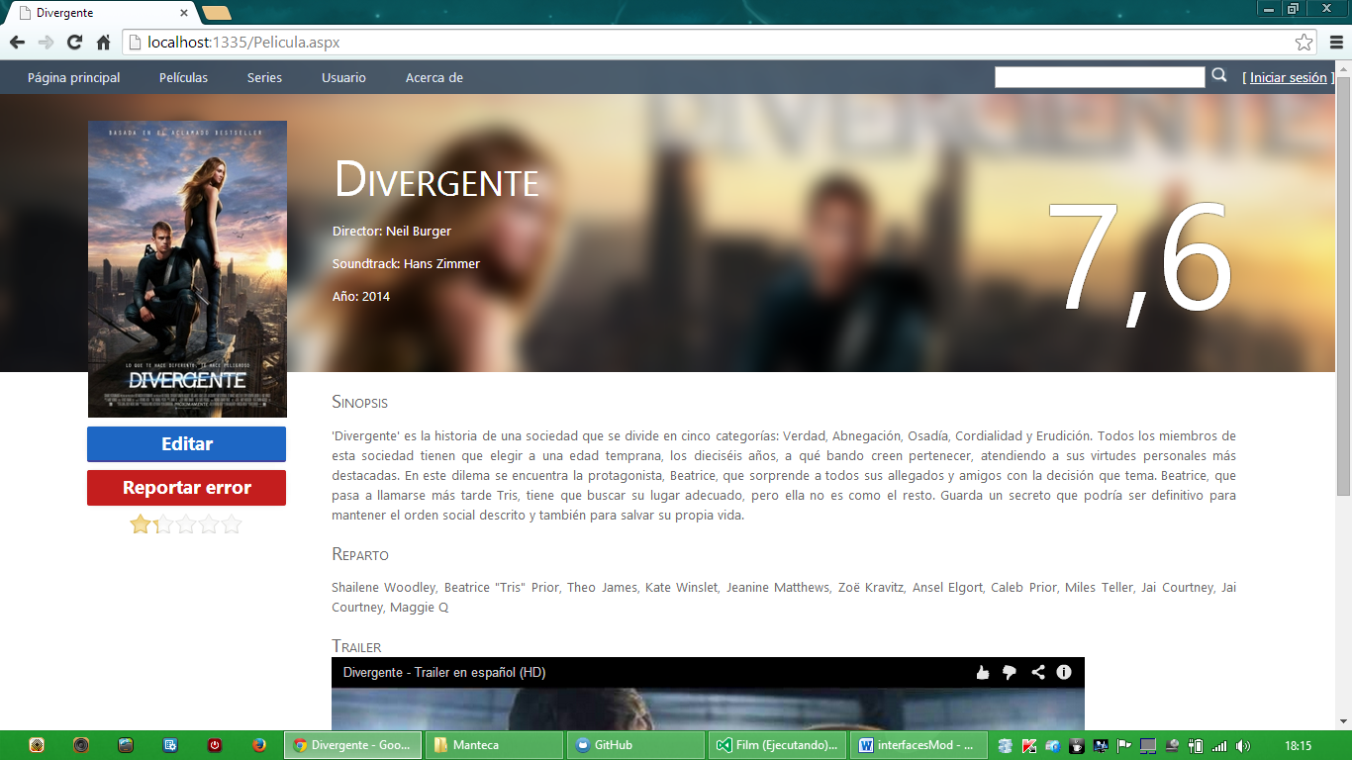

En esta página cualquier usuario puede ver la información de la película como el título, el director de la película, el soundtrack, el año, su sinopsis (descripción de la película), el reparto (los actores que aparecen en la película) y finalmente un tráiler. También podrán ver la puntuación media de la película obtenida con la media de distintas votaciones realizadas por distintos usuarios.

* **Usuario no registrado:** Podrá ver la información de la película y reportar algún error de dicha información. Si pulsa el botón de editar película o intenta puntuarla se le redireccionará a la página de *Login.apx* para iniciar sesión.
* **Usuario registrado:** Podrá realizar las mismas acciones que las que puede realizar un usuario no registrado y también editar la información de la película, lo que le llevará a la página *AddEditPelicula.aspx*. Además, dispone de 5 estrellas para puntuar la película.

Serie.aspx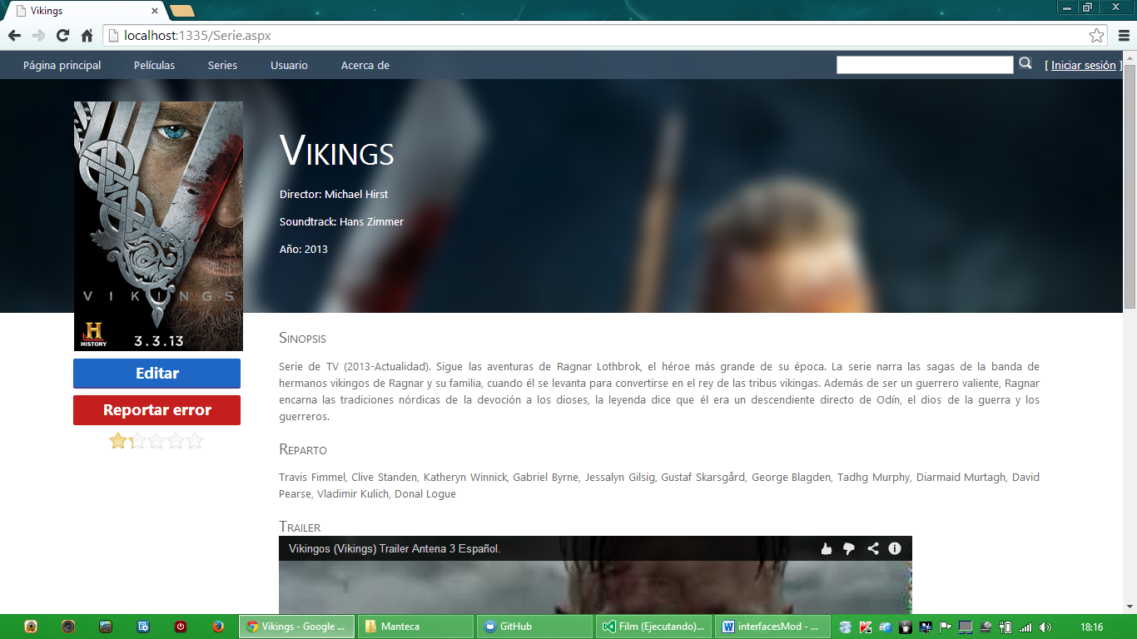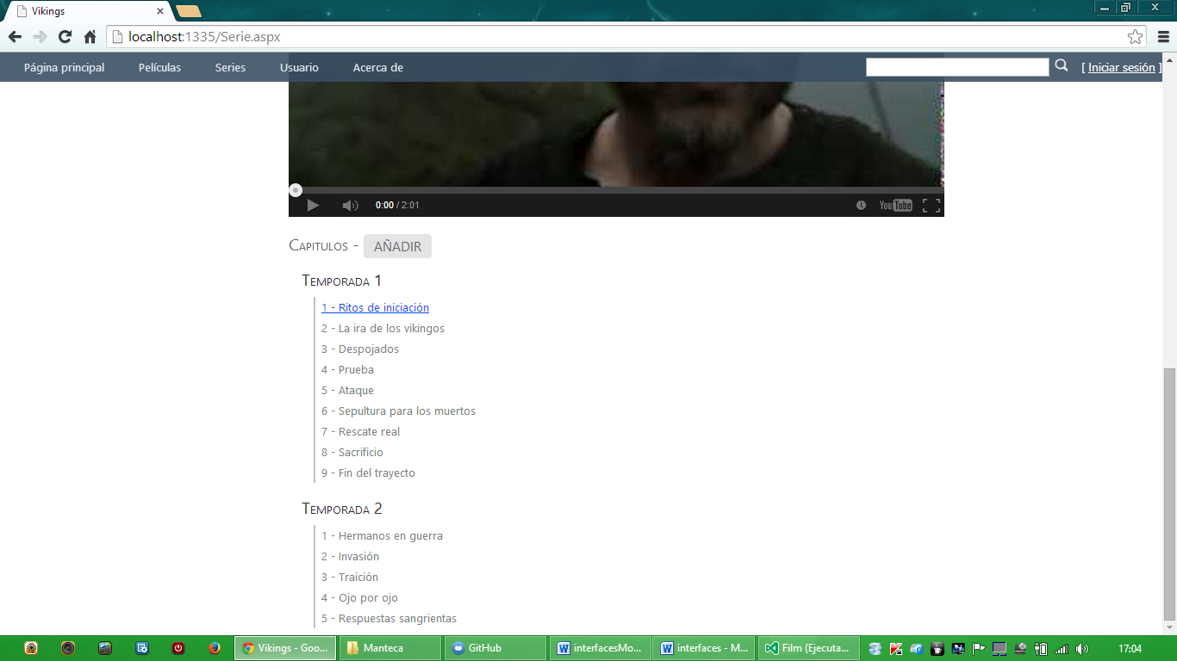

Dispone de las mismas funciones que *Pelicula.aspx* solo que está dirigida para las series por lo que, además, se podrá acceder a los capítulos de dicha serie que están divididos por temporadas. También se cuenta con un botón para añadir un capítulo a la serie.

* **Usuario no registrado:** Podrá ver la información de la serie y reportar algún error de dicha información. También podrá acceder al capítulo que deseen ver mediante un enlace. Si pulsan el botón de editar serie o intenta añadir un capítulo, se le redireccionará a la página de *Login.apx* para iniciar sesión.
* **Usuario registrado:**  Dispondrá de todas las funcionalidades de un usuario no registrado. A parte, al pulsar en el botón de editar serie, podrá acceder a la página *AddEditSerie.aspx* y editar la serie. Si pulsa en el botón de añadir capítulo, accederá a la página *AddEditCapítulo.aspx* para añadir el capítulo.

Capitulo.aspx

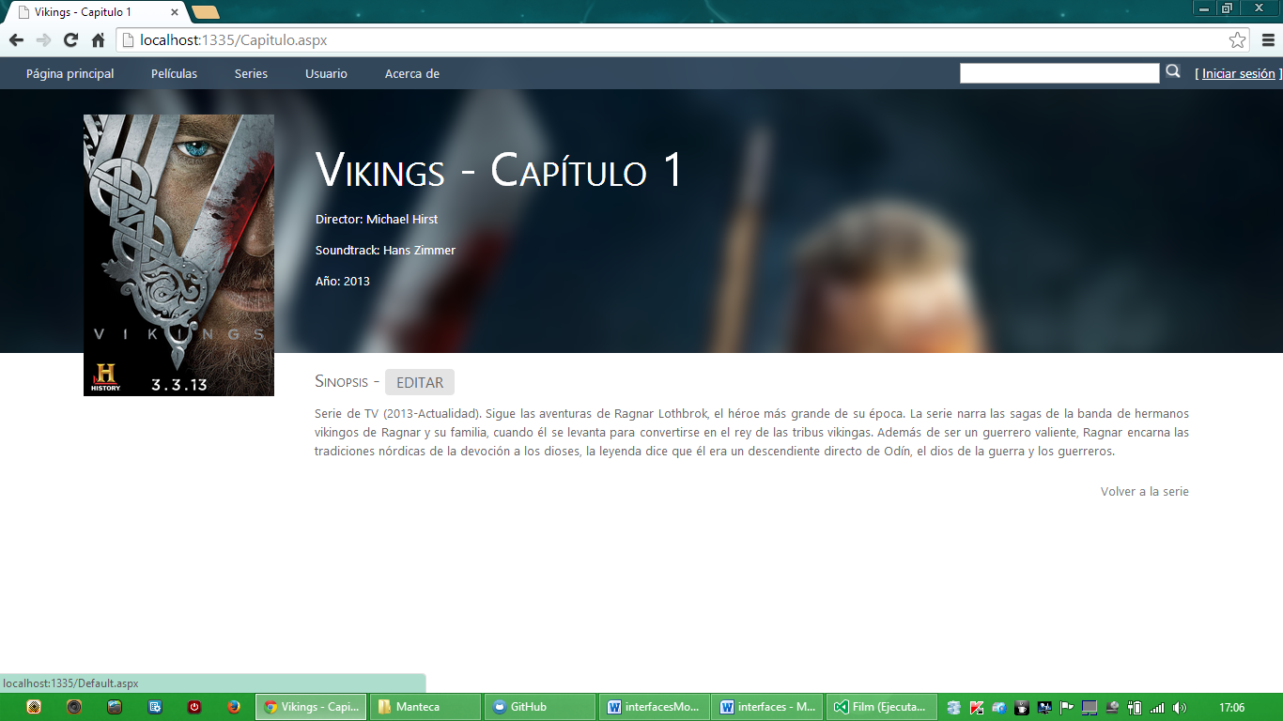

* **Todos los usuarios:** Podemos ver la información del capítulo (sinopsis). Hay un enlace para volver a la página aspx de la serie.

Usuario.aspx:

* **Usuario no registrado:** No puede acceder a la página.
* **Usuario registrado:** Los usuarios podrán ver la información personal, como el nombre, edad, sexo, email y ciudad donde reside. Pueden añadir amigos a su lista de amigos con un control web Button. Además, pueden ver dicha lista, y la aplicación les sugiere usuarios que quizás conozcan. El usuario dispone de una información adicional (descripción, aficiones,gustos,etc..). También podrá editar su usuario (addEditUsuario.aspx) y eliminar su cuenta.

Login.aspx:

* **Usuario no registrado** : En esta página el usuario no logeado podrá iniciar sesión indicando su nombre y contraseña en unos TextBox. Si no introduce alguno de los campos, la aplicación le avisará que ese campo es obligatorio (saldrá un mensaje en rojo indicando dicho error). Pasará lo mismo si algún campo es incorrecto. Si los dos campos son correctos , al pulsar en el botón Iniciar sesión, el usuario pasará a estar logeado y podrá disfrutar de la parte privada de la aplicación. También hay un enlace para registrarse en el caso de que el usuario no tenga cuenta.

//Mantenerme conectado.

Register.aspx:

* **Usuario no registrado:** El usuario dispondrá de un formulario para crear su cuenta. Deberá introducir sus datos en los campos indicados, además de seleccionar su sexo con los Radio Button. Si pulsa en el botón de Crear usuario y todos los datos son correctos, habrá creado su cuenta correctamente.

AddCapitulo.aspx:

* **Usuario registrado:** Solo para usuarios logeados, los usuarios no registrados no pueden acceder. En esta página podremos añadir un capítulo a una serie, escribiendo el título y la sinopsis en sus respectivos campos.

AddEditPelicula.aspx:

* **Usuario registrado:** Solo para usuarios logeados, los usuarios no registrados no pueden acceder. En esta página podremos añadir/editar una película mediante los campos que aparecen para añadir un título,sinopsis,reparto…

AddEditSerie.aspx:

* **Usuario registrado:** Solo para usuarios ya logeados. Los usuarios podrán añadir y/o editar una serie. Para ello disponen de unos campos que podrán rellenar (título,sinopsis,etc). También pueden ir añadiendo capítulos de esa serie a la vez que la crean.

AddEditUsuario.aspx:

* **Usuario registrado:** Solo para usarios ya logeados. Con esta página, un usuario podrá editar la información de su cuenta, (edad,nombre de usuario…) además de información importante como su contraseña.

# I. Comentarios

**Cabe destacar que muchos elementos presentes en las páginas .aspx se cambiarán al conectar todas las capas de la aplicación web.**

**Por ejemplo, a la hora de mostrar las distintas películas y series no usaremos la propiedad img de html, si no que nos serviremos de un control de aspx.**

**Algunos button de asp pasarán a ser LinkButton.**

**Se controlará por ejemplo que en la página AddEditUsuario, si el usuario está identificado pues ha iniciado sesión, en esa página aparecerá el botón “modificar” para cambiar la información de su perfil. Sin embargo, si el usuario no se ha identificado, en esa página podrá registrarse y aparecerá el botón “Registrarse”.**